

Πίνακας περιεχομένων

1. Εισαγωγή - 2 -

2. Χρονοπρογραμματισμός έργου - 4 -

3. Ανάλυση προβλήματος και απαιτήσεων - 5 -

4. Σχεδιασμός και Μοντελοποίηση - 7 -

4.1. Διαγράμματα - 7 -

4.2. Σχεδιασμός Διεπαφής - 13 -

5. Παράρτημα - 16 -

5.1. Βιβλιογραφικές Αναφορές - 16 -

5.2. Πίνακας Εικόνων - 17 -

5.3. Γλωσσάρι απόδοσης ξενόγλωσσων όρων - 18 -

# 1. Εισαγωγή

Η ηλεκτρονική μάθηση θεωρείται ως μία από τις πιο επιτυχημένες τεχνολογικές καινοτομίες της τρέχουσας εποχής και η ένταξη της στην καθημερινότητα έχει καταστεί αναπόφευκτη υπό το πρίσμα των σημερινών, επιταχυνόμενων αλλαγών σε όλες τις ανεπτυγμένες και αναπτυσσόμενες κοινωνίες (Jabbar Alkubaisi et al., 2021). Οι τεχνολογίες του διαδικτύου και των πολυμέσων έχουν αναδιαμορφώσει τον τρόπο μετάδοσης της γνώσης, καθώς η ηλεκτρονική μάθηση έχει γίνει μια εναλλακτική λύση στην παραδοσιακή εκπαίδευση.

Το μέλλον της βιομηχανίας της ηλεκτρονικής μάθησης αναμένεται ευοίωνο. Μέχρι το τέλος του 2022, το μέγεθος αυτής της βιομηχανίας υπολογίζεται να ανέλθει στα 243 δις. δολάρια (Ann, 2018). Στις Ηνωμένες Πολιτείες, το σύνολο των εγγραφών σε κολλέγια σημειώνει σημαντική κάθοδο την τελευταία δεκαετία, ενώ ταυτόχρονα, υφίσταται αύξηση το πλήθος των διαδικτυακών φοιτητών για 14η συνεχόμενη χρονιά (Allen and Seaman, 2015). Λόγω της άνευ προηγουμένου διαταραχής της πανδημίας COVID19, ο πυρήνας των εκπαιδευτικών συστημάτων ανά τον κόσμο έχει υποστεί διαταραχές, με αποτέλεσμα τη μετατροπή της δομής τους σε κάποιου είδους εξ αποστάσεως εκπαίδευσης.

Πληθώρα διαδικτυακών προγραμμάτων και οργανισμών προσφέρουν ποικίλους τύπους διαλέξεων. Συνήθως, οτιδήποτε αφορά μια «εικονική» τάξη πραγματοποιείται μέσω υπολογιστή. Εξαίρεση αποτελεί η μικτή μάθηση, που χρησιμοποιεί τόσο το διαδικτυακό εκπαιδευτικό υλικό όσο και τις παραδοσιακές μεθόδους διδασκαλίας.

Υπάρχουν τρεις τύποι διαλέξεων που αποτελούν τους πιο συνήθεις στον τομέα της εξ αποστάσεων εκπαίδευσης. Αυτοί είναι οι εξής (MyComputerCareer, 2021):

* Καταγεγραμμένες διαλέξεις που επιτρέπουν στους μαθητές να τις παρακολουθούν με το δικό τους ρυθμό (ασύγχρονη μάθηση).
* Ζωντανές διαλέξεις, οι περισσότερες εκ των οποίων απαιτούν την παρουσία των μαθητών σε συγκεκριμένες ώρες βάσει προγράμματος (σύγχρονη μάθηση).
* Ο συνδυασμός των προαναφερθέντων.

Η πρόσβαση σε αυτές τις διαλέξεις πραγματοποιείται μέσω των διαδικτυακών πλατφορμών ηλεκτρονικής εκπαίδευσης, οι οποίες είναι ένας διαδικτυακός «χώρος», αλλιώς «πύλη», για εκπαιδευτικό περιεχόμενο και πόρους που προσφέρει σε έναν μαθητή όλα όσα χρειάζεται προς όφελος την απόδοσης του στο εκάστοτε μάθημα. Επίσης, μπορεί να χαρακτηριστεί και ως ένα εργαλείο που διευκολύνει την παρακολούθηση της προόδου ενός μαθητή από τον καθηγητή, αλλά και τον ίδιο τον μαθητή.

Οι διαδικτυακές πλατφόρμες ηλεκτρονικής μάθησης και κατ’ επέκταση η βιομηχανία της ηλεκτρονικής μάθησης προσφέρουν ένα ευρύ φάσμα οφελών (MyComputerCareer, 2021):

* Άνεση της εργασίας από το σπίτι.
* «Αυτορυθμιζόμενη» μάθηση.
* Βελτίωση των τεχνικών και επικοινωνιακών δεξιοτήτων και των δεξιοτήτων κριτικής σκέψης.
* Μείωση του κόστους.
* Ορθότερη διαχείριση χρόνου.

Η πρόσβαση στις πλατφόρμες μπορεί να είναι ελεύθερη, με απεριόριστα μαθήματα προς επιλογή ή να συνοδεύεται από κάποιου είδους συνδρομή. Ένα ακόμη χαρακτηριστικό αυτών των συστημάτων είναι πως διαχωρίζονται σε τρεις κύριους τύπους (MyComputerCareer, 2021):

* Διαδικτυακές Τοποθεσίες Μάθησης (Learning Destination Sites – LDS).
* Συστήματα Διαχείρισης Μάθησης (Learning Management Systems – LMS).
* Οικοσυστήματα Διαχείρισης Μάθησης (Learning Management Ecosystems – LME).

Η εφαρμογή που ανάγεται στο παρόν έργο ανήκει στην κατηγορία «Διαδικτυακές Τοποθεσίες Μάθησης», καθώς κληρονομεί το βασικό χαρακτηριστικό της, πως τα παρεχόμενα «πακέτα διδασκαλίας» προσφέρονται από διάφορους καθηγητές, που δε σχετίζονται με κάποιον εργοδότη. Πιο αναλυτικά, η εφαρμογή θα παρέχει στους μαθητές τη δυνατότητα δωρεάν εγγραφής και παρακολούθησης απεριόριστου αριθμού μαθημάτων, όπως επίσης, θα συμπεριλαμβάνει μια επιλογή αξιολόγησης, μέσω της οποίας οι μαθητές θα αντιμετωπίζουν προκλήσεις για να παρακολουθούν το επίπεδο των γνώσεων τους.

Ολοκληρώνοντας, στα κεφάλαια που ακολουθούν θα διεκπεραιωθεί εκτενής ανάλυση της δομής, των απαιτήσεων και της μεθοδολογίας ανάπτυξης της εφαρμογής, καθώς και παρουσίαση των λειτουργιών της, μέσω εικόνων από τα βασικά μέρη της.

# 2. Χρονοπρογραμματισμός έργου

Εν γένει, ένα διάγραμμα Gantt παρέχει μια γραφική απεικόνιση ενός έργου που βοηθά το σχεδιασμό, τον συντονισμό και την εξειδίκευση των εργασιών σε ένα έργο. Αποτελείται από έναν οριζόντιο άξονα που αντιπροσωπεύει τη συνολική χρονική έκταση του έργου, που χωρίζεται σε διαστήματα (π.χ. ημέρες, εβδομάδες, ή μήνες) και ένα κάθετο άξονα που αντιπροσωπεύει τις εργασίες που απαρτίζουν το έργο (Wikipedia, 2019).

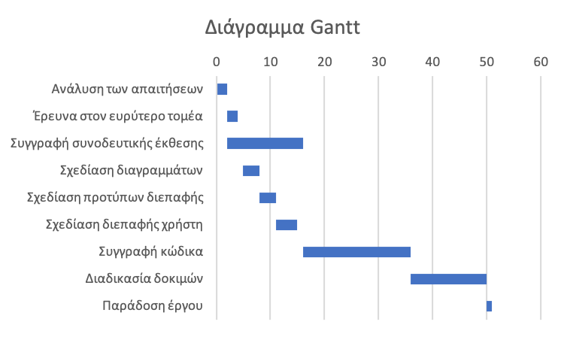Όπως διακρίνεται στο διάγραμμα της Εικόνας 1, η χρονική έκταση του έργου μετράται σε ημέρες και πιο συγκεκριμένα, αναμένεται να μη ξεπεράσει τις πενήντα πέντε (55). Τα στάδια της υλοποίησης που αφορούν το θεωρητικό μέρος του έργου, όπως είναι η ανάλυση των απαιτήσεων, η σχεδίαση της εφαρμογής και η συγγραφή της συνοδευτικής έκθεσης, εκτιμάται να διαρκέσουν δεκαέξι (16) ημέρες, ενώ η συγγραφή του κώδικα και κατόπιν η διαδικασία των δοκιμών υπολογίζεται να διαρκέσουν τριάντα τέσσερις (34) ημέρες.

Εικόνα 1 - Διάγραμμα Gantt

# 3. Ανάλυση προβλήματος και απαιτήσεων

Το κύριο πρόβλημα που καλείται να λύσει η εφαρμογή χαρακτηρίζεται από τον Hermann Ebbinghaus ως «Απώλεια μάθησης με την πάροδο του χρόνου» (Shrestha, 2017). Ο Hermann Ebbinghaus, ήταν Γερμανός Ψυχολόγος που πρωτοστάτησε στην πειραματική μελέτη της μνήμης. Ο ίδιος διαπίστωσε ότι όταν δεν γίνεται καμία προσπάθεια διατήρησης της μάθησης, οι πληροφορίες που συλλέγονται χάνονται με την πάροδο του χρόνου. Περαιτέρω έρευνες υποστηρίζουν τον ισχυρισμό του Ebbinghaus, καθώς τα ευρήματα τους δείχνουν ότι όταν oι γνώσεις δεν εφαρμόζονται, οι μαθητές ξεχνούν πάνω από τα μισά από αυτά που «έμαθαν» μέσα σε μια ώρα και πάνω από το 75% των πληροφοριών μέσα σε μια εβδομάδα από την παρακολούθηση του μαθήματος (Chitroda, 2018).

Μέσω της μεθόδου ασύγχρονης μάθησης που κάνει χρήση η εφαρμογή, ο μαθητής έχει τη δυνατότητα να επαναπαρακολουθήσει ένα συγκεκριμένο μάθημα, ή ακόμη και ολόκληρη την ύλη του μαθήματος, καθώς τα μαθήματα παραμένουν αποθηκευμένα και άμεσα επισκέψιμα, σε αντίθεση με τις «παραδοσιακές» μεθόδους δια ζώσης μάθησης.

Απόρροια της παραπάνω ανάλυσης του προβλήματος αποτελούν οι ακόλουθες απαιτήσεις προδιαγραφών που οφείλει να τηρεί η εφαρμογή, οι οποίες διαχωρίζονται σε λειτουργικές και μη λειτουργικές.

Στις λειτουργικές απαιτήσεις εντάσσονται οι εξής:

* Εγγραφή και σύνδεση χρήστη (μαθητή).
* Επιλογή ενδιαφερόντων κατά την εγγραφή.
* Εγγραφή σε μαθήματα.
* Δυνατότητα επαναπαρακολούθησης μαθήματος.
* Δυνατότητα διαχείρισης μαθημάτων στα οποία είναι εγγεγραμμένος ο χρήστης.
* Δυνατότητα αποθήκευσης των μαθημάτων για μελέτη εκτός σύνδεσης.
* Εμφάνιση επιλογής «εξερεύνησης» όλων των διαθέσιμων μαθημάτων.
* Εμφάνιση επιλογής αξιολόγησης γνώσεων.

Ενώ, ως μη λειτουργικές απαιτήσεις χαρακτηρίζονται οι παρακάτω:

* Πλήρης αμεσότητα και διαθεσιμότητα της εφαρμογής.
* Δωρεάν πρόσβαση.
* Ταυτόχρονη εξυπηρέτηση πολλαπλών χρηστών.
* Φιλικό και εύχρηστο γραφικό περιβάλλον προς τους χρήστες, ανεξαρτήτως εμπειρίας.
* Κάθε καρτέλα μαθήματος θα περιέχει επαρκείς πληροφορίες για να διευκολύνει τον μαθητή στην επιλογή.
* 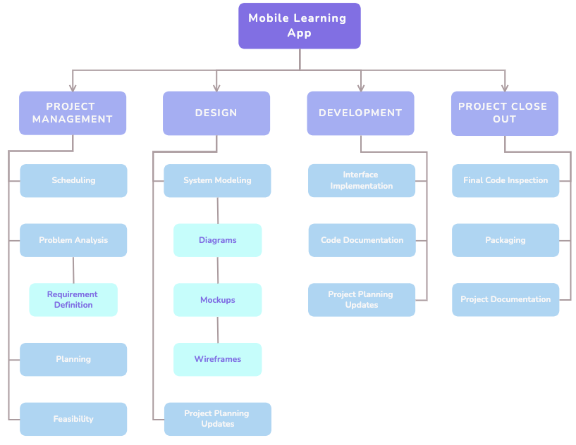Διαλειτουργικότητα σε παντός τύπου κινητές συσκευές (π.χ. smartphone, tablet).

Εικόνα - Διάγραμμα Κατανομής Εργασιών (Work Breakdown Structure - WBS)

# 4. Σχεδιασμός και Μοντελοποίηση

## **4.1. Διαγράμματα**

Τα παρακάτω διαγράμματα «UML» (Unified Modeling Language) παρουσιάζουν την πλήρη δομή της εφαρμογής, τόσο σε επίπεδο κώδικα, όσο και σε επίπεδο λειτουργιών. Αναλυτικότερα, μέσω των διαγραμμάτων «Κλάσης» (Class Diagram) (Εικόνα 3) και «Αντικειμένου / Περίπτωσης» (Object / Instance Diagram) (Εικόνα 4) γίνεται λόγος για τις κλάσεις που συντελούν τον κώδικα, καθώς επίσης παρουσιάζεται διαγραμματικά η εκτέλεση μιας πλήρους περίπτωσης χρήσης της εφαρμογής με πραγματικά δεδομένα.

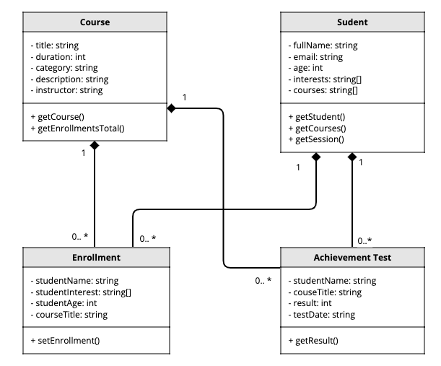

Εικόνα - Διάγραμμα Κλάσης (Class Diagram)

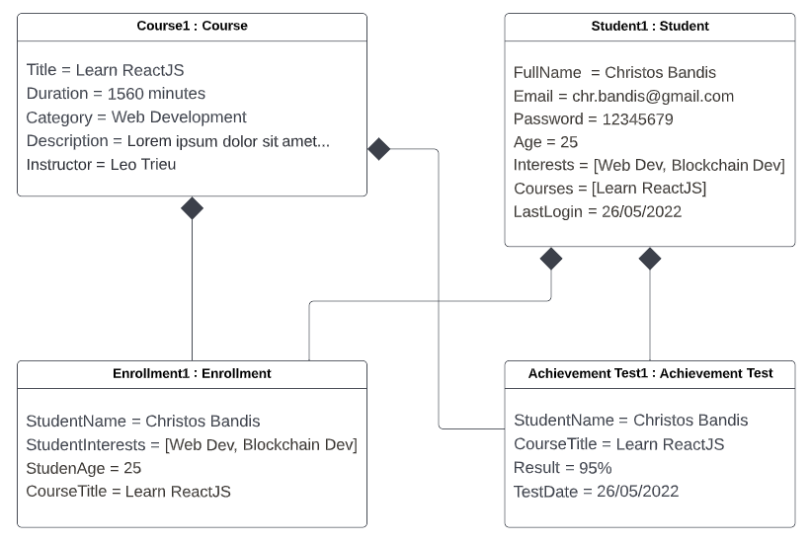

Εικόνα - Διάγραμμα Αντικειμένου / Περίπτωσης (Object/ Instance Diagram)

Ξεχωριστός λόγος πρέπει να γίνει για το «Διάγραμμα Οντοτήτων-Συσχετίσεων» (Entity Relationship Diagram - ERD) (Εικόνα 5), που αφορά στη δομή της βάσης δεδομένων της εφαρμογής. Το διάγραμμα αυτό απεικονίζει τον τρόπο με τον οποίο οι «οντότητες», όπως είναι ο «μαθητής», τα αντικείμενα και οι έννοιες συσχετίζονται εντός του συστήματος.

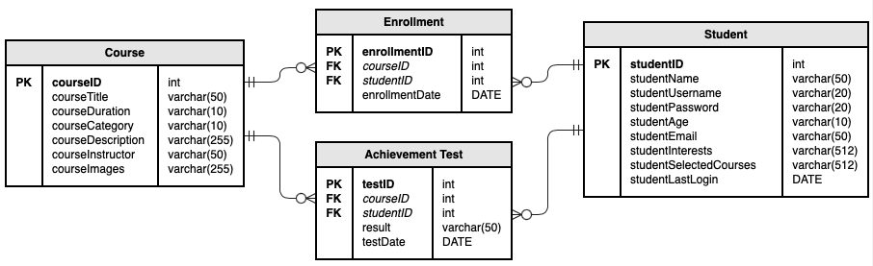

Εικόνα - Διάγραμμα Οντοτήτων-Συσχετίσεων (Entity Relationship Diagram - ERD)

Η λειτουργία της εφαρμογής χαρακτηρίζεται από την απλότητα της δομής των υπολειτουργιών που τη συντελούν. Όπως παρατηρείται στο «Διάγραμμα Ροής» (Flowchart) της Εικόνας 6, τα βήματα των διαδικασιών που ακολουθούνται από τη στιγμή που ο χρήστης εκτελέσει για πρώτη φορά την εφαρμογή, έως την αξιολόγηση των γνώσεων του, έχουν συνταχθεί με τέτοιο τρόπο ώστε να ενισχύεται η ευχρηστία και η αλληλεπιδραστικότητα της. Ομοίως, στο «Διάγραμμα Δραστηριότητας» (Activity Diagram) (Εικόνα 7), που απεικονίζει την διαδικασία εγγραφής ενός χρήστη σε ένα μάθημα και τις επιλογές που έχει μετά το τέλος μιας αξιολόγησης, διακρίνονται τα προαναφερθέντα χαρακτηριστικά γνωρίσματα της εφαρμογής.

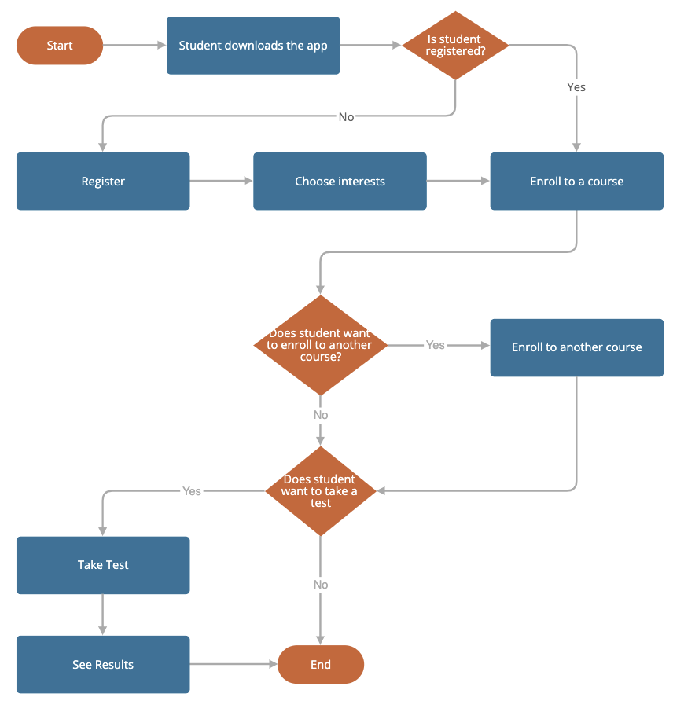

Εικόνα - Διάγραμμα Ροής (Flowchart)

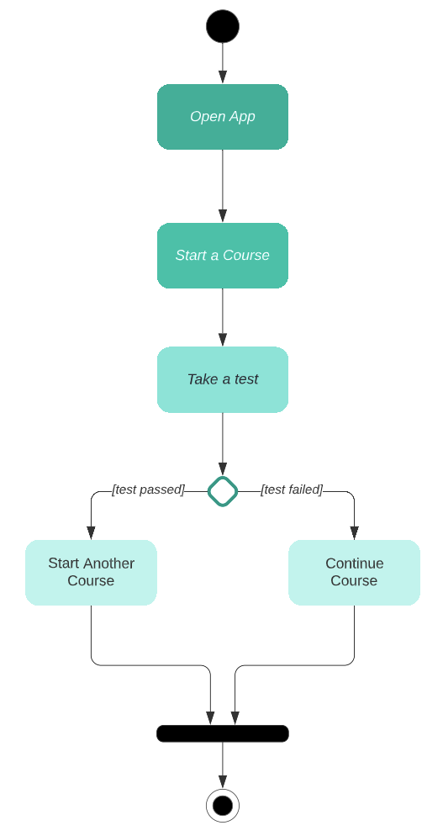

Εικόνα - Διάγραμμα Δραστηριότητας (Activity Diagram)

Στην παρουσίαση του μοντέλου της εφαρμογής εντάσσεται και το «Διάγραμμα Ακολουθίας» (Sequence Diagram) (Εικόνα 8) που παρουσιάζει τον τρόπο και τη σειρά με την οποία ένας ρόλος, στη προκειμένη περίπτωση ο «μαθητής» (Student), αλληλεπιδρά με τις βασικές λειτουργίες τις εφαρμογής, αλλά και τη βάση δεδομένων, σε βάθος χρόνου.

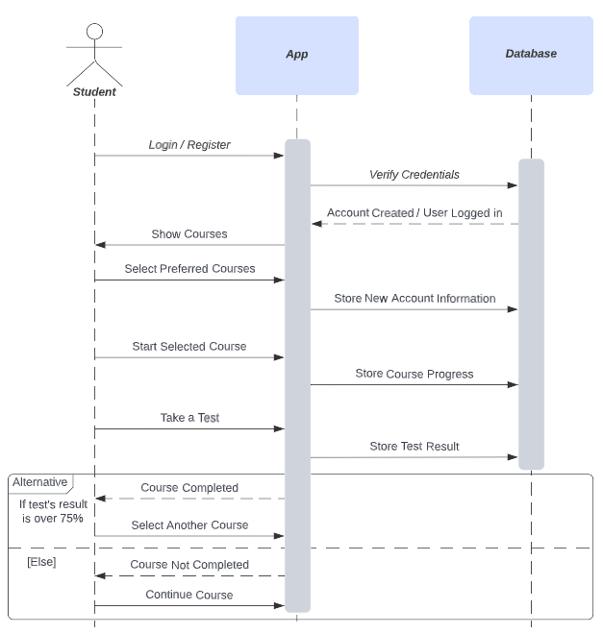

Εικόνα - Διάγραμμα Ακολουθίας (Sequence Diagram)

Στα παρακάτω «Διαγράμματα Περίπτωσης Χρήσης» (Use Case Diagrams) παρουσιάζονται οι περιπτώσεις χρήσης εγγραφής (Εικόνα 9) και σύνδεσης (Εικόνα 10) ενός χρήστη, που περιλαμβάνουν τις λειτουργίες σχετικά με την επιλογή των ενδιαφερόντων κατά την εγγραφή, την περιήγηση στα μαθήματα, την εγγραφή σε ένα μάθημα και την αξιολόγηση των γνώσεων που αποκτήθηκαν.

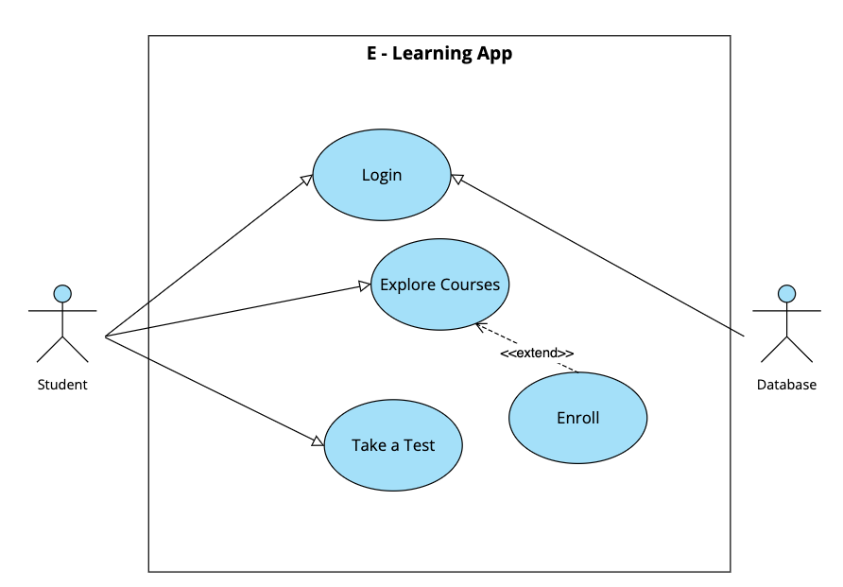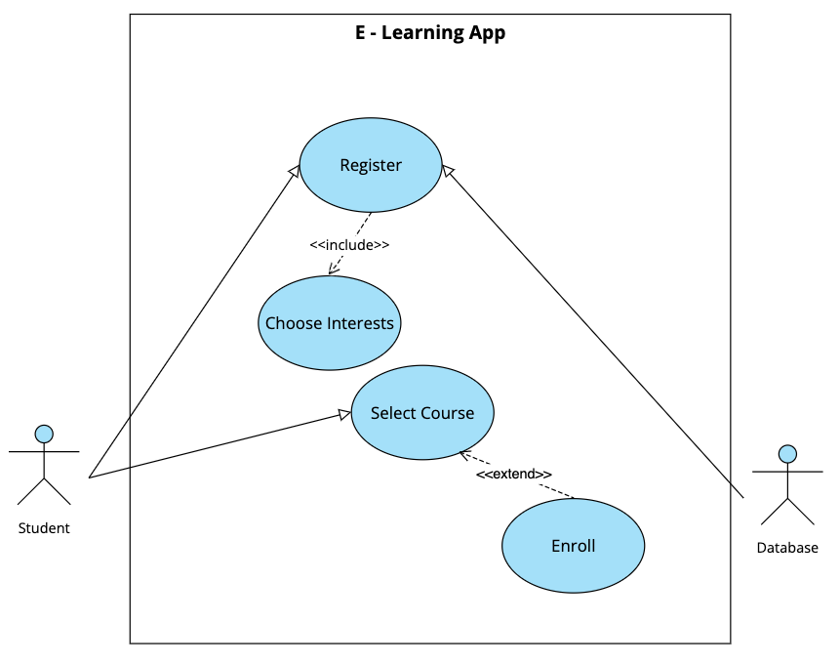

Εικόνα 9 - Διάγραμμα περίπτωσης χρήσης (Use Case Diagram) εγγραφής χρήστη

Εικόνα 10 - Διάγραμμα περίπτωσης χρήσης (Use Case Diagram) σύνδεσης χρήστη

## **4.2. Σχεδιασμός Διεπαφής**

Όσον αφορά στη σχεδίαση και την ανάπτυξη του περιβάλλοντος χρήστη, καταβλήθηκε προσπάθεια να είναι όσο το δυνατόν απλουστευμένο, με σαφείς και ευκρινείς επιλογές για τον χρήστη, διότι είχε καθοριστεί ως προαπαιτούμενη η ευχρηστία και η χρησιμότητα της εφαρμογής προς τους τελικούς χρήστες. Όπως διακρίνεται στα παρακάτω προσχέδια (Mockups) (Εικόνα 11), οι απαιτήσεις καλύπτονταν πλήρως από την υλοποίηση του περιβάλλοντος χρήστη της εφαρμογής, το οποίο παράλληλα, παραμένει καλαίσθητο και ιδιαίτερο.

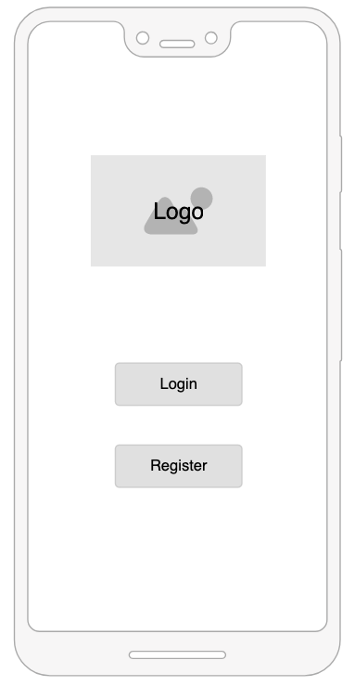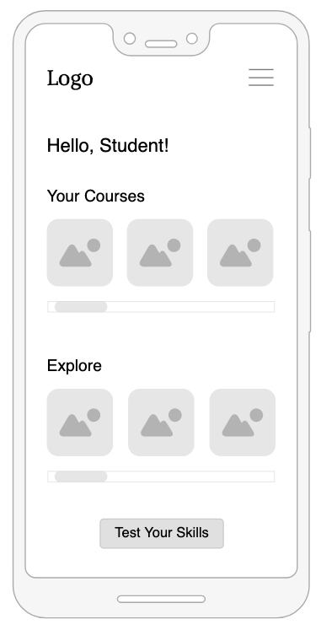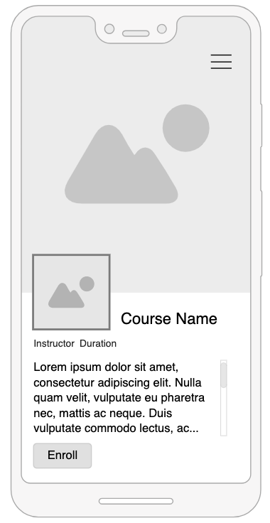

Εικόνα – Προσχέδια (Mockups) Εφαρμογής

Η μορφή του περιβάλλοντος χρήστη της εφαρμογής παρέμεινε ίδια καθ’ όλη τη διάρκεια της ανάπτυξης και της σχεδίασης, με τα αποτελέσματα να παρουσιάζονται στις παρακάτω «μακέτες» (Wireframes) (Εικόνες 12, 13), οι οποίες ταυτόχρονα προβάλλουν δύο περιπτώσεις χρήσης σε μορφή εικονογραφημένου σεναρίου (Storyboard).

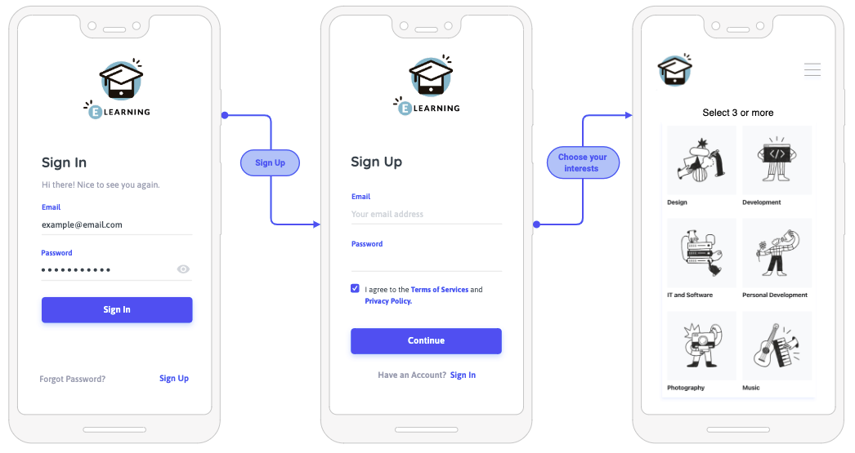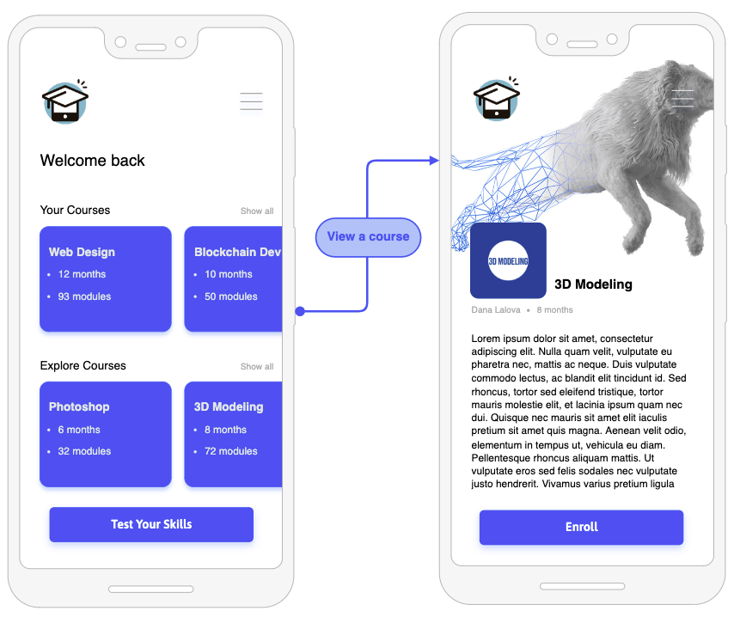

Εικόνα - Εικονογραφημένο σενάριο (Storyboard) διαδικασίας εγγραφής χρήστη

Εικόνα - Εικονογραφημένο σενάριο (Storyboard) διαδικασίας προβολής πληροφοριών μαθήματος

Όπως προαναφέρθηκε, βασικό μέλημα του σχεδιασμού της διεπαφής χρήστη ήταν η ευχρηστία και η απλότητα της, ώστε να καθίσταται φιλική προς κάθε χρήστη, ανεξαρτήτου εμπειρίας. Παραδείγματος χάριν, η αρχική «σελίδα» της εφαρμογής περιέχει σε ξεχωριστές, ευδιάκριτες ενότητες τα μαθήματα που έχει εγγραφεί ο χρήστης, τα μαθήματα που είναι διαθέσιμα προς εγγραφή και το κουμπί αξιολόγησης, με σκοπό να παρέχει στον χρήστη διαθέσιμο «χώρο», ωφελώντας την ικανότητα αντίληψης του περιεχομένου.

Το περιβάλλον χρήστη σχεδιάστηκε κατ’ αυτόν τον τρόπο, ακολουθώντας το μοντέλο παρόμοιων εφαρμογών την ίδιας κατηγορίας, διότι έπειτα από εκτενή έρευνα, εξήχθη το συμπέρασμα πως αποτελεί το ιδανικότερο πρότυπο διεπαφής γι’ αυτού του είδους τις εφαρμογές.

# 5. Παράρτημα

## **5.1. Βιβλιογραφικές Αναφορές**

Jabbar Alkubaisi, G.A.A., Al-Saifi, N.S., Al-Shidi, A.R. and Al-Shukaili, Z.S. (2021). The Quality of Selected Online Learning Platforms and Their Effect on Education in the Sultanate of Oman. Education Research International, 2021, pp.1–11. doi:10.1155/2021/2570377.

Ann, M. (2018). 10 eLearning Platforms You Can Use For Online Courses. [online] eLearning Industry. Available at: https://elearningindustry.com/elearning-platforms-use-online-courses-10 [Accessed 25 May 2022].

MyComputerCareer. (2021). What are Online Learning Platforms? [online] Available at: https://www.mycomputercareer.edu/news/what-are-online-learning-platforms/ [Accessed 25 May 2022].

Allen, I.E. and Seaman, J. (2015). Online Report Card – Tracking Online Education in the United States. [online] Babson Survey Research Group. Available at: http://www.babson.edu/Academics/centers/blank-center/global-research/Pages/babson-survey-research-group.aspx [Accessed 25 May 2022].

Shrestha, P. (2017). Ebbinghaus Forgetting Curve. [online] Psychestudy. Available at: https://www.psychestudy.com/cognitive/memory/ebbinghaus-forgetting-curve [Accessed 26 May 2022].

Chitroda, H. (2018). The Top Challenges of Traditional Learning. [online] Available at: https://knolskape.com/blog-the-top-challenges-of-traditional-learning/ [Accessed 26 May 2022].

Wikipedia (2019). Gantt chart. [online] Wikipedia. Available at: https://en.wikipedia.org/wiki/Gantt_chart [Accessed 27 May 2022].

## **5.2. Πίνακας Εικόνων**

Εικόνα 1 - Διάγραμμα Gantt - 4 -

Εικόνα 2 - Διάγραμμα Κατανομής Εργασιών (Work Breakdown Structure - WBS) - 6 -

Εικόνα 3 - Διάγραμμα Κλάσης (Class Diagram) - 7 -

Εικόνα 4 - Διάγραμμα Αντικειμένου / Περίπτωσης (Object/ Instance Diagram) - 8 -

Εικόνα 5 - Διάγραμμα Οντοτήτων-Συσχετίσεων (Entity Relationship Diagram - ERD) - 8 -

Εικόνα 6 - Διάγραμμα Ροής (Flowchart) - 9 -

Εικόνα 7 - Διάγραμμα Δραστηριότητας (Activity Diagram) - 10 -

Εικόνα 8 - Διάγραμμα Ακολουθίας (Sequence Diagram) - 11 -

Εικόνα 9 - Διάγραμμα περίπτωσης χρήσης (Use Case Diagram) εγγραφής χρήστη - 12 -

Εικόνα 10 - Διάγραμμα περίπτωσης χρήσης (Use Case Diagram) σύνδεσης χρήστη - 12 -

Εικόνα 11 - Προσχέδια Εφαρμογής - 13 -

Εικόνα 12 - Εικονογραφημένο σενάριο (Storyboard) διαδικασίας εγγραφής χρήστη - 14 -

Εικόνα 13 - Εικονογραφημένο σενάριο (Storyboard) διαδικασίας προβολής πληροφοριών μαθήματος - 14 -

## **5.3. Γλωσσάρι απόδοσης ξενόγλωσσων όρων**

**Activity Diagram**: Διάγραμμα Δραστηριότητας (UML)

**Class Diagram**: Διάγραμμα Κλάσης (UML)

**Entity Relationship Diagram – ERD:** Διάγραμμα Οντοτήτων-Συσχετίσεων (UML)

**Flowchart**: Διάγραμμα Ροής (UML)

**Learning Destination Sites – LDS**: Διαδικτυακές Τοποθεσίες Μάθησης

**Learning Management Ecosystems – LME**: Οικοσυστήματα Διαχείρισης Μάθησης

**Learning Management Systems – LMS**: Συστήματα Διαχείρισης Μάθησης

**Mockup**: Προσχέδιο Εφαρμογής

**Object / Instance Diagram**: Διάγραμμα Αντικειμένου / Περίπτωσης (UML)

**Sequence Diagram**: Διάγραμμα Ακολουθίας (UML)

**Storyboard:** Εικονογραφημένο σενάριο

**Unified Modeling Language – UML**: Ενοποιημένη Γλώσσα Σχεδίασης Προτύπων

**Use Case Diagram**: Διαγράμματα Περίπτωσης Χρήσης (UML)

**Wireframe**: «Μακέτα» Εφαρμογής